**霍林郭勒市外派江浙招商处赴浙江考察**

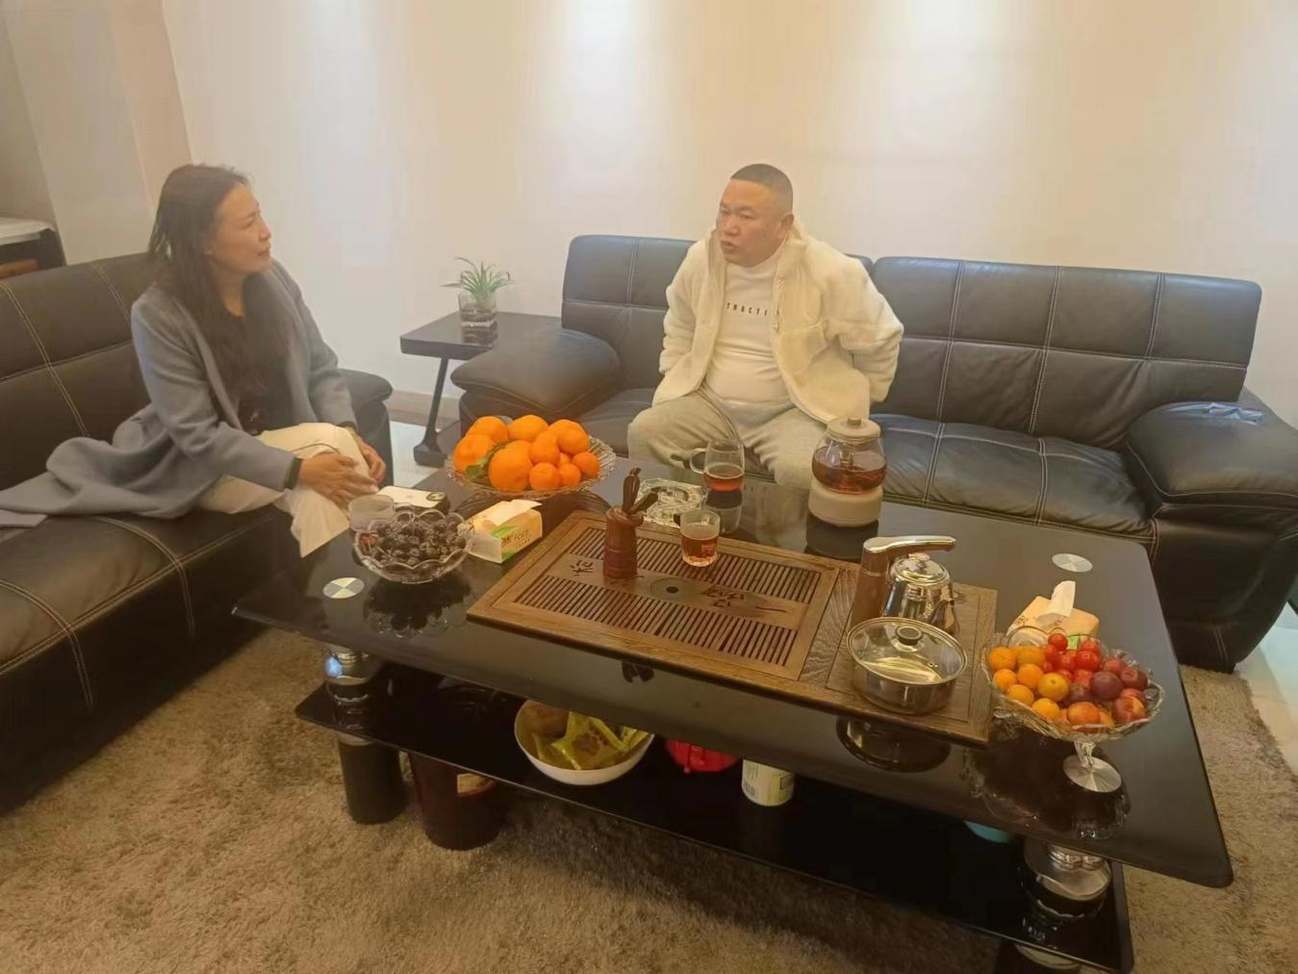2月13日，霍林郭勒市外派江浙招商处赴浙江康诺汽配鑫悦轮毂有限公司对接考察，就铝后加工及再生铝项目进行深入的洽谈，重点推介霍林郭勒市主导产业、资源禀赋、相关招商政策，并围绕以商招商事宜进行洽谈，尤其是如何就再生铝政策及招商企业入驻、厂房建设等内容进行深入沟通。

企业负责人卢振永表示，待我们的政策出台后，将带着政策与当地的企业进行面对面的沟通，有的放矢地就厂房建设规模、标准及入驻企业逐一对接，再带领企业到霍实地考察，愿为霍林郭勒再生产业园的建设贡献自己的力量！